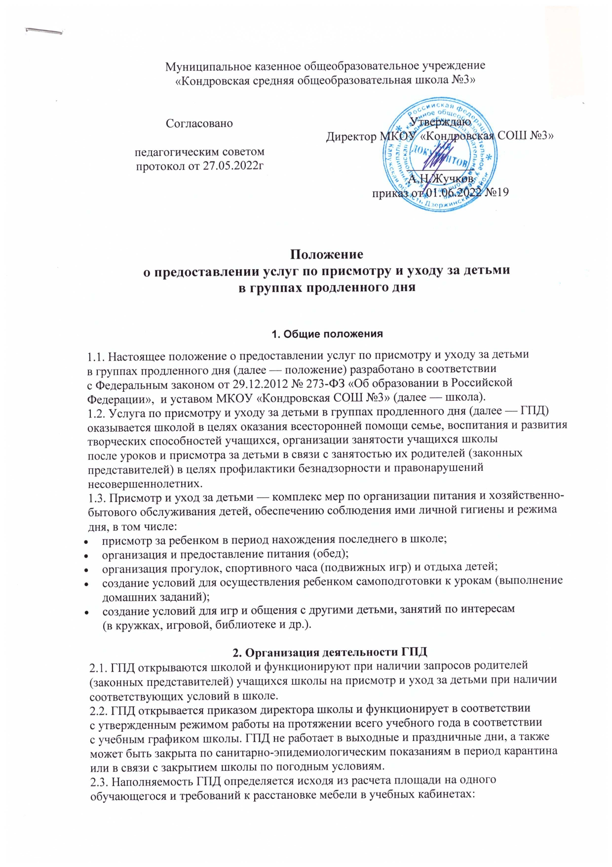Муниципальное казенное общеобразовательное учреждение

* не менее 2,5 кв.м на одного обучающегося при фронтальных формах занятий;
* не менее 3,5 кв.м на одного обучающегося при организации групповых форм работы и индивидуальных занятий, при этом предельная наполняемость ГПД для обучающихся с ОВЗ устанавливается в зависимости от нозологической группы ([п. 3.4.14 СП 2.4.3648-20](https://vip.1obraz.ru/#/document/99/566085656/XA00MCI2NT/)). По возможности ГПД комплектуется из учащихся одного класса либо параллельных классов школы. При незначительном запросе родителей (законных представителей) на открытие ГПД и при их согласии допускается комплектование ГПД из учащихся разных классов школы.

2.4. Предварительное комплектование ГПД проводится в апреле на следующий учебный год. Заявление о зачислении учащихся в ГПД принимаются ежегодно с 15 апреля до 30 августа.

2.5. Списочный состав учащихся, посещающих ГПД, ежегодно утверждается приказом директора школы на основании заявлений родителей (законных представителей) учащихся и заключенного договора до 31 августа. Зачисление учащихся в ГПД может осуществляться в течение учебного года при наличии вакантных мест.

2.6. Отчисление из ГПД осуществляется по заявлению родителей (законных представителей), а также в иных случаях, предусмотренных договором.

2.7. Текущая деятельность ГПД регламентируется планом работы воспитателя и режимом работы ГПД, которые утверждаются директором школы.

2.8. ГПД функционирует с 13.00 до 16.00 часов, режим работы каждой ГПД   
разрабатывается с учетом расписания учебных занятий в классах, учащиеся которых посещают данную ГПД.

2.9. Конкретные обязательства школы по осуществлению присмотра и ухода за детьми в ГПД предусматриваются в договоре, заключенном между школой и родителями (законными представителями) учащегося, о предоставлении услуг по присмотру и уходу за детьми в ГПД (далее — договор). [Форма договора](https://vip.1obraz.ru/#/document/118/67785/dfas0tklek/) утверждается приказом директора школы.

**3. Оказание услуг по присмотру и уходу в ГПД**

3.1. Школа организует питание учащихся, посещающих ГПД.

Воспитатель ГПД во время обеда находится в столовой вместе с учащимися, посещающими ГПД, а также обеспечивает соблюдение детьми санитарно-гигиенических норм и культуры питания.

3.2. Прогулки, спортивный час (подвижные игры) организуются на территории школы на игровой или спортивной площадке или в спортивном зале школы с соблюдением правил безопасности. Во время прогулки, спортивного часа (подвижных игр) воспитатель ГПД постоянно находится вместе с учащимися.

3.3. Воспитатель ГПД создает условия для самостоятельного выполнения детьми домашнего задания (самоподготовка учащихся) после обеда и активного отдыха на свежем воздухе. Во время самоподготовки учащихся воспитатель ГПД может проводить индивидуальные или групповые консультации учащихся по учебным предметам. Время, отведенное на самоподготовку учащихся, не может быть использовано на другие цели. В целях предупреждения утомляемости учащихся во время самоподготовки воспитатель проводит «физкультурные минутки».

3.4. Учащиеся, посещающие ГПД, вправе заниматься в музыкальных, художественных, спортивных и других учреждениях дополнительного образования детей, в различных предметных кружках и секциях по программам дополнительного образования (в том числе платных), организуемых школой, а также участвовать в конкурсах, смотрах, олимпиадах и других массовых мероприятиях для обучающихся.

3.5. По заявлению родителей (законных представителей) воспитатель ГПД может отпускать учащихся для посещения учебных занятий в учреждениях дополнительного образования.

Ответственность за жизнь и здоровье таких учащихся с момента выхода с территории школы несут родители (законные представители).

3.6.Воспитатель ГПД обеспечивает сопровождение учащихся, посещающих ГПД, на занятия предметных кружков и секций по программам дополнительного образования, организованных школой.

3.7. Каждый организованный выход учащихся, посещающих ГПД, за пределы территории школы разрешается приказом директора школы с установлением ответственного за жизнь и здоровье учащихся, утверждением маршрута прогулки, экскурсии и т. п. в порядке, предусмотренном локальным нормативным актом школы.

**4. Требования безопасности**

4.1. Воспитатель ГПД встречает учащихся в кабинете, где работает ГПД.

4.2. Учащихся, посещающих ГПД, забирают из ГПД родители (законные представители) либо уполномоченные ими лица.

Родители (законные представители) учащегося вправе разрешить ребенку уходить из ГПД самостоятельно. Разрешение родители (законные представители) оформляют в виде заявления на имя директора школы, в котором указывают время ухода ребенка из ГПД. Информацию о заявлении родители (законные представители) учащегося своевременно доводят до воспитателя ГПД.

4.3. Сведения об уполномоченных лицах предоставляются родителями (законными

представителями) учеников воспитателю ГПД заблаговременно в форме и порядке, предусмотренных локальным нормативным актом школы.

В случаях, когда один из родителей (законных представителей) ученика лишен родительских прав или ограничен в родительских правах в установленном законом порядке, родитель (законный представитель), не лишенный родительских прав и не ограниченный в правах, обязан письменно проинформировать директора школы и воспитателя ГПД об указанных ограничениях.

4.4. Воспитатель ГПД обязан удостовериться в личности лица, которое забирает учащегося из школы.

4.5. В случаях, когда забирать учащегося из школы пришел человек, не являющийся родителем (законным представителем) или уполномоченным им лицом, воспитатель ГПД обязан незамедлительно связаться с родителями (законными представителями) учащегося для выяснения личности человека, пришедшего за ребенком, и причин возникновения сложившейся ситуации. В исключительном случае при условии, что ребенок знаком с человеком, который пришел его забирать, после получения подтверждения со стороны родителя (законного представителя) сведений о лице, забирающем учащегося, при удостоверении его личности воспитатель ГПД вправе отпустить учащегося при наличии письменного заявления данного лица с обоснованием причины, по которой он его забирает без заблаговременного извещения в форме и порядке, предусмотренных локальным нормативным актом школы.

К исключительным случаям в настоящем пункте относятся чрезвычайные и

непредотвратимые при данных условиях обстоятельства, не зависящие от родителей (законных представителей) учащегося или уполномоченного ими лица:

* транспортный коллапс либо иная невозможность добраться до школы вовремя;
* состояние здоровья одного или обоих родителей (законных представителей) или уполномоченного лица, требующее срочного медицинского вмешательства;
* иной непредвиденный случай.

4.7. Родители (законные представители) или уполномоченные ими лица обязаны забрать учащихся из ГПД незамедлительно после окончания времени работы группы.

4.8. В исключительных случаях, когда родитель (законный представитель) учащегося или уполномоченное им лицо не может забрать ребенка вовремя, родитель (законный представитель) учащегося обязан уведомить об этом воспитателя ГПД не позднее времени окончания работы группы. Исключительные случаи перечислены в п. 4.5. настоящего положения.

Не относятся к исключительным случаям установленный работодателем график работы родителей (законных представителей) учащегося или уполномоченных им лиц, носящий постоянный характер.

Воспитатель ГПД уведомляет заместителя директора по ВР о возникшей ситуации у родителей (законных представителей) учащегося или уполномоченного ими лица. Воспитатель ГПД может отпустить учащегося домой, если это согласовано и подтверждено родителями (законными представителями) с помощью средств связи   
 (электронная почта, смс, социальные сети, и др.).

4.9. В случае, когда родители (законные представители) обучающегося не поставили в известность воспитателя ГПД о невозможности своевременно забрать учащегося, а также когда воспитатель ГПД не смог связаться с родителями (законными представителями) учащегося или уполномоченными ими лицами по данному вопросу, воспитатель ГПД уведомляет о сложившейся ситуации заместителя директора по ВР. Заместитель директора по ВР по истечении одного часа задержки родителей (законных представителей) учащегося или уполномоченных ими лиц и при отсутствии за это время какой-либо информации от родителей (законных представителей) сообщает о сложившейся ситуации директору школы. Директор школы незамедлительно уведомляет о безнадзорности ребенка уполномоченные органы и организации.

**5. Информация об услуге**

5.1. Информация о предоставлении услуг по присмотру и уходу за детьми в ГПД размещается на официальном сайте школы, на информационных стендах в местах осуществления образовательной деятельности.

5.2. Ответственность за актуальность и достоверность информации о предоставлении услуг по присмотру и уходу несет заместитель директора по ВР.

**6. Порядок заключения договора**

6.1. Договор заключается в простой письменной форме и содержит сведения, предусмотренные законодательством Российской Федерации и настоящим положением.

6.2. Договор может быть заключен с родителем (законным представителем) учащегося в порядке, предусмотренном законодательством Российской Федерации. При заключении договора родитель (законный представитель) учащегося предоставляет документ, удостоверяющий личность, и иные документы, подтверждающие законное представительство.

6.3. Факт ознакомления родителей (законных представителей) учащихся с настоящим положением фиксируется в заявлении о зачислении учащегося в ГПД.

6.4. Договор заключается в двух идентичных экземплярах, по одному экземпляру для каждой из сторон.

**7. Контроль за деятельностью ГПД**

7.1. Воспитатель ГПД отвечает за жизнь и здоровье учащихся, посещающих ГПД, состояние и организацию работы ГПД, ведет установленную документацию и предоставляет ее на проверку заместителю директора по ВР.

7.2. В течение 10 дней по окончании каждого учебного периода (четверти, года) воспитатель ГПД представляет заместителю директора по ВР письменный отчет о своей деятельности.

7.3. Общее руководство ГПД и методическая работа воспитателей ГПД, контроль за

деятельностью ГПД осуществляет заместитель директора по ВР.

7.4. Директор школы несет ответственность за создание необходимых условий для предоставления услуг по присмотру и уходу за детьми в ГПД.